新 书 推 荐

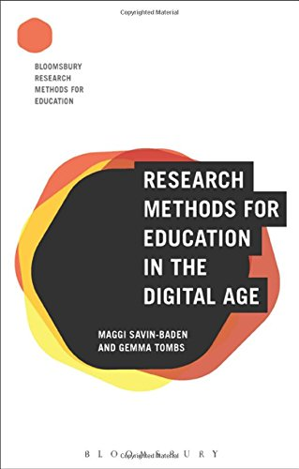
中文书名：《数字化时代的教育研究方法》
英文书名：Research Methods for Education in the Digital Age
作 者：Maggi Savin-Baden and Gemma Tombs
出 版 社：Bloomsbury Academic
代理公司：ANA/Alina Lin
页 数：296页
出版时间：2017年1月
代理地区：中国大陆、台湾
审读资料：电子稿
类 型：教育

内容简介：

什么是教育研究？在数字时代，它有什么用呢？通过对这些问题的反思，这一引人入胜的介绍，对数字时代研究教育的困境以及在这一复杂领域的研究方向进行了批判性的探讨。

《数字时代的教育研究方法》首先概述了被视为数字化的教育形式，如虚拟、混合、沉浸式学习并研究这些不同方式的程度或仅仅是适应早期教育的方法。马吉.萨维-巴登（Maggi Savin-Baden）和吉玛 图姆斯（Gemma Tombs）探索了当前的研究实践，确定成功的采纳和适应理论，并对新出现的方法和进行教育研究的分析实践提供实际指导。讨论的新方法包括基于数字艺术的查询和数字视觉方法，以及用于研究数字教学和学习的特殊需求的民族志等广泛使用的方法。

这本书概述了当今数字研究人员面临的主要挑战，探索了数字伦理的方法，数字时代的定性和定量数据的关系，数字数据的表示和描述，并提出了处理在数字空间中进行研究的复杂性和伦理挑战的有益方法。使用案例研究、研究提示、术语表和注释进一步阅读，作者从概念化的研究思路入手，选择合适的方法来传播研究结果。

在这个时代，随着数字技术的进步，教育正在迅速改变，《数字时代的教育研究方法》对于想要在数字领域进行合理和严谨研究的研究人员来说，这是必不可少的阅读材料。

目录：
编辑的前言
研究方法的术语表
引言
1. 数字时代研究教育的问题
2. 新方法学吗?
3. 数字时代的民族志
4. 为研究适应和采纳的理论
5. 数字环境中的定量方法
6. 数字伦理
7. 数字数据的创建和收集
8. 数据管理
9. 数据的描述和表示
10. 数字化冲击
参考
索引

作者简介：

马吉.萨维-巴登（Maggi Savin-Baden）是英国伍斯特大学的教育学教授。

吉玛 图姆斯（Gemma Tombs）是英国考文垂大学的研究助理。

媒体评价：

“《数字时代的教育研究方法》是一本及时而重要的书，它将教育研究带入数字化饱和的当代世界。通过对传统研究方法的数字转换的娴熟分析以及对新研究前沿的深刻理解，这本书对于在数字文化时代工作的教育工作者和教育研究者来说是必读的。”
----皮特 詹瑞克（Petar Jandric），克罗地亚应用科学大学数字学习教授，

谢谢您的阅读！
请将回馈信息发至：林凤娇 (Alina Lin)
安德鲁 · 纳伯格联合国际有限公司北京代表处
北京市海淀区中关村大街甲59号中国人民大学文化大厦1705室
邮编：100872
电话：010-88810959
传真：010-82504200
Email：alina@nurnberg.com.cn
网址：http://www.nurnberg.com.cn
微博：http://weibo.com/nurnberg
豆瓣小站：http://site.douban.com/110577/
微信订阅号：ANABJ2002

